2011-01-28

JOSÉ CHAVES NAS CONVERSAS NA TABERNA
Um percurso talhado bem à sua medida
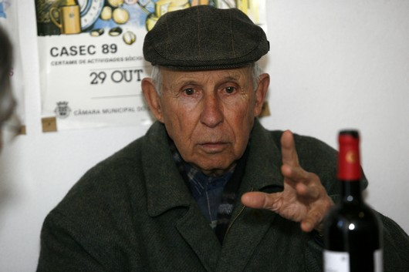
No dia 26 de Janeiro, falou-se de corte, costura e agricultura na 30.ª edição das Conversas na Taberna. A voz que deu corpo a esta conversa foi a de José Chaves, de 82 anos, natural de Valada.
José Chaves tinha nas mãos a delicadeza e o rigor que muito contribuíam para a elegância dos homens dos anos 50 e 60. Requinte e exclusividade eram conseguidos através das mãos ágeis dos alfaiates, que transformavam os tecidos em fatos feitos à medida e talhados ao gosto de cada um.
Natural de Valada, José Chaves teve uma infância como tantos outros do seu tempo. Com os campos férteis da Lezíria aos pés, desde pequeno que se habituou ao contacto com a terra, a acompanhar os ciclos da natureza, a interpretar os sinais do tempo e das marés.
Contudo, a agricultura não foi a área que escolheu para ganhar os seus primeiros tostões. "Havia falta de emprego. Deu-me na cabeça de ser alfaiate". Assim, simplesmente. Mas foi uma reacção levada muito a sério pelo pai, que teve de pagar um conto de réis para o filho aprender o ofício.
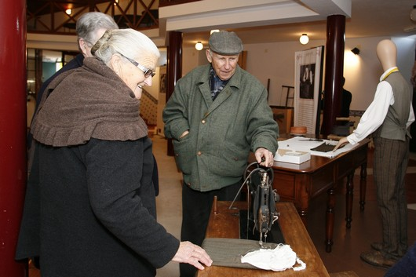
José Chaves tinha 16 anos quando começou a talhar e a executar as primeiras peças. Trabalhou um ano numa alfaiataria em Valada e depois teve uma experiência de cinco anos em Lisboa, numa alfaiataria que possuía um grande pronto-a-vestir.
"Lisboa não me cheirava. Estava sempre a pensar no sábado, deserto para vir para Valada". Ainda que os barcos passassem perto, José Chaves optava pelo comboio nas deslocações para a capital. Entre a casa e a estação, usava a bicicleta e houve uma vez em que não teve coragem de recusar boleia a um conhecido.
"A pessoa que o vinha buscar de charrete falhou e eu tive que o levar sentado no quadro. Ele ia todo torto, mas agradeceu-me tanto à porta da casa do sogro!".
A genuidade do sítio onde nasceu "fez o filho regressar à terra". José Chaves continuou mais alguns anos como alfaiate em Valada, dessa vez por conta própria, mas uma outra ideia rondava-lhe o pensamento.
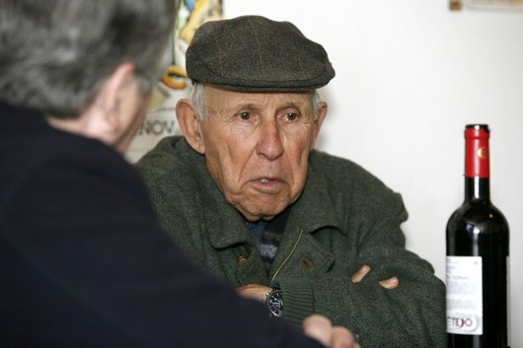
"Tinha também a agricultura na cabeça. Deixei de ser alfaiate e fui cultivar girassol, trigo, tomate, melão. Cheguei a ter também alpista, mas o meu forte era o girassol".
A facilidade que conseguiu em colocar os produtos no mercado permitiu-lhe sustentar o negócio, alargado até à capital, para onde chegava a transportar regularmente "200 sacas de girassol de uma só vez para a passarada".
Quando se fala de transporte de produtos locais para Lisboa, assalta-lhe logo à memória imagens dos barcos carregados de vinho, que tantas vezes o pai guiou pelas águas da Vala Real até às portas da capital.
"O meu pai era barqueiro, acartava vinho desde a Vala de Santana até Lisboa. Quando as marés estavam baixas, vinham barcos mais pequenos para levar a carga. Eu nas férias até me regalava de ir no barco com o meu pai para Lisboa".
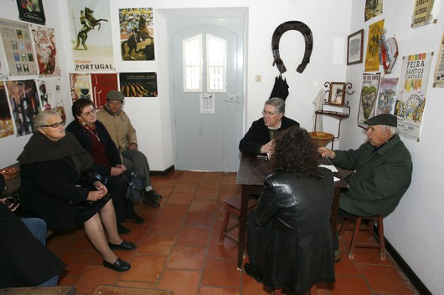
Mas no que diz respeito a tabernas, "não frequentava muito. Não tinha muito jeito para aquele ambiente, nem bebia muito vinho. Ainda hoje não me dá muito jeito ir a um café, não me sinto bem".
E não era apenas o néctar que tanto nome deu ao Cartaxo que era transportado através das águas da vala e do rio Tejo para Lisboa. José Chaves recorda-se também do melão e da cortiça. As desgraças causadas pela subida dos caudais também não se esquecem, sobretudo as cheias de 1979. E a propósito disso, José Chaves deixa uma pequena reivindicação – "queremos uma ponte para o Caminho de Meias, para que quando estivermos aflitos podermos sair".
Um pedido feito na linha de uma conversa bem-humorada, recheada de remendos representativos do passado e do presente, sob o olhar de um conterrâneo, cujos 82 anos de idade se traduzem num percurso de vida feito bem à sua medida.
Para a posteridade, deixa a sua máquina de costura, do ano de 1947, ao Museu Rural e do Vinho do Concelho do Cartaxo, como uma importante referência dos ofícios tradicionais que marcam a nossa terra.


